Додаток 2
до Порядку продажу, обліку та розрахунків
за вироблену електричну енергію
з альтернативних джерел енергії об'єктами
електроенергетики (генеруючими установками)
приватних домогосподарств
(пункт 3 розділу ІІ)

ОДНОЛІНІЙНА СХЕМА
підключення генеруючої установки приватного домогосподарства з використанням мережевого інвертора

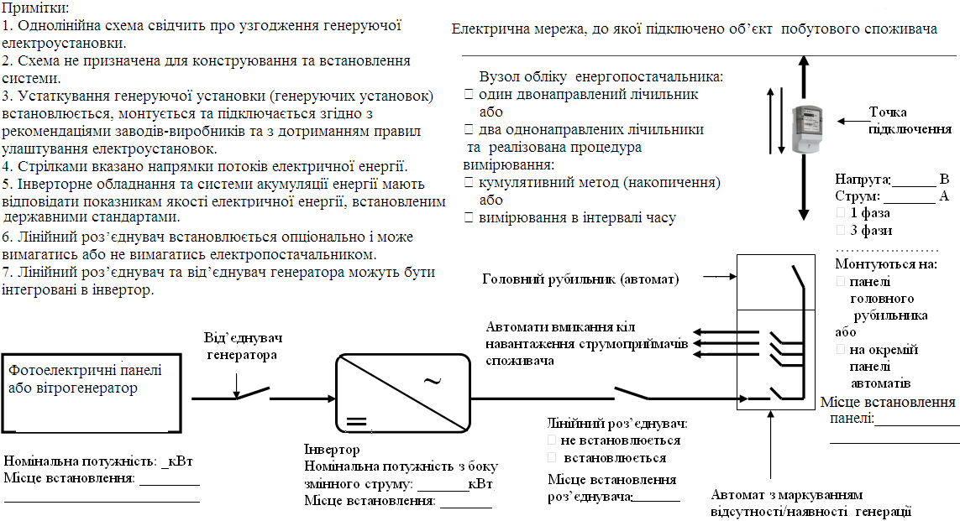
ОДНОЛІНІЙНА СХЕМА
підключення генеруючої установки приватного домогосподарства з використанням гібридного інвертора

